2017届漳州八所中学高三年第三次质量检测
理科综合能力测试化学部分
7．下列各项中物质的类别不正确的是( )
A | B | C | D
Al₂O₃ | Si | Na₂O₂ | Na₂SiO₃
两性氧化物 | 单质 | 碱性氧化物 | 硅酸盐
8．下列关于有机物的叙述不正确的是( )
A．丁酸和乙酸乙酯互为同分异构体

B．甲烷、苯、乙酸都可以发生取代反应
C．新制氢氧化铜悬浊液可以鉴别乙酸、葡萄糖和乙醇三种溶液
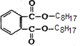
D．一种塑化剂的结构为 该物质属于油脂

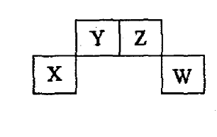
9．短周期元素X、Y、Z、W在周期表中的位置关系如图，X元素的单质既能与强酸反应，又能与强碱反应。下列说法正确的是( )
A．常温下X的单质投入浓硫酸中没有明显现象
B．Y的氢化物只有一种
C．W的氧化物对应的水化物一定是强酸
D．Z的氧化物排放不会造成环境污染
10．设N_{A}为阿伏加德罗常数的数值，下列说法正确的是( )
A．常温常压下，8g O₂含有4N_{A}个电子
B．1L 0.1mol·L⁻¹的氨水中有N_{A}个NH₄⁺
C．标准状况下，22.4L四氯化碳含有N_{A}个分子
D．1molNa被完全氧化生成Na₂O₂，失去2N_{A}电子
11．常温下，下列各组离子在指定溶液中一定能大量共存的是( )
A．某无色溶液中：Al^{3＋}、Cu^{2＋}、SO₄^{2－}、Cl－
B．由水电离的c(H+) ＝ 1×10⁻¹¹ mol•L⁻¹的溶液中：Ba²⁺、K⁺、Cl－、NO₃－
C．在c(OH－)/ c(H+)＝10¹⁰的溶液中：Na＋、Mg²⁺、NO₃－、Cl－
D．加入足量过氧化钠后的溶液中：Na ⁺、K⁺、Cl－、I－
12．0.2mol·L⁻¹的HCN溶液与0.2mol·L⁻¹的NaCN溶液等体积混合，已知混合液中c（Na+）>c（CN-），
则下列关系正确的是( )
A．c（H+）>c（OH-） B．c（HCN）+c（CN-）=0.2 mol·L⁻¹
C．c（Na+）=c（CN-）+c（OH-） D．c（Na+）=c（CN-）+c（HCN）资*源%库
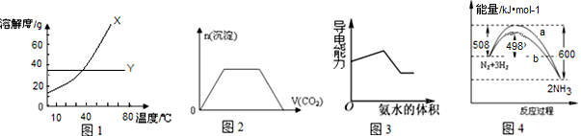
13．下列图示与对应的叙述相符的是( )

Ziyuanku.com

26．（14分）有V、W、X、Y、Z五种元素，它们的原子序数依次增大，且都小于20;其中X和Z是金属元素。已知V和Z属同一族，它们原子最外电子层上只有1个电子,W和Y也属同一族，W原子最外电子层上电子数是次外电子层上电子数的3倍,X原子最外电子层上电子数等于Y原子最外电子层上电子数的一半。请用相关的元素符号回答：资*源%库 ziyuanku.com
（1）X、Z各自的最高价氧化物对应的水化物可以反应生盐和水，该反应的离子方程式为 ；
（2）X最高价氧化物对应的水化物在水中电离方程式为： ；
（3）W与Z 可形成化合物Z₂W₂，该化合物的电子式为 ；资*源%库 ziyuanku.comWWW.ziyuanku.com
（4）Y与Z形成的化合物水溶液pH 7（填“＞”、“＜”或“＝”），用离子方程式表示其原因 ；
（5）标准状况下，Y的最高价氧化物为无色晶体，该条件下0.20 mol该物质与一定量液态水混合得到一种稀溶液，并放出Q kJ的热量。写出该反应的热化学方程式： ；
（6）W与V 可形成化合物V₂W₂，该化合物的结构式为 。
27．（15分）
（1）某科研小组研究在其他条件不变的情况下，改变起始氢气物质的量（用n（H₂）表示）对
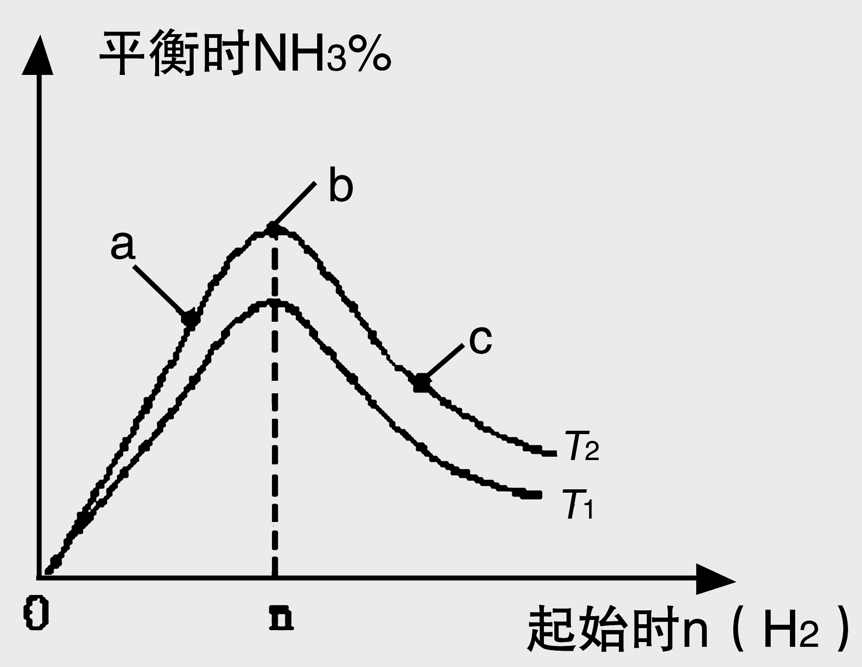
N₂(g)＋3H₂(g) 2NH₃(g) ΔH < 0反应的影响，实验结果可表示成如下图所示的规律（图中T表示温度，n表示物质的量）：

① 比较在a、b、c三点所处的平衡状态中，反应物N₂的转化率最高的是______ ____；
② 若容器容积为1L，n＝3mol，反应达到平衡时H₂的转化率为60%，H₂与 N₂物质的量之比为3∶1，则在起始时体系中加入N₂的物质的量为_____ ___mol，此条件下（T₂），反应的平衡常数
K ＝ ；
③ 图像中T₂和T₁的关系是T₂____ _____ T₁（填“高于”、“低于”、“等于”、“无法确定”）。

（2）N₂O₅是一种新型硝化剂，在一定温度下可发生以下反应：2 N₂O₅ (g)⇌4NO₂(g)+O₂(g)△H＞0
T₁温度时，向密闭容器中通入N₂O₅，部分实验数据见下表：

时间/s | 0 | 500 | 1000 | 1500
c(N₂O₅)/mol•L⁻¹ | 5.00 | 3.52 | 2.50 | 2.50
①. 达平衡后其他条件不变，将容器的体积压缩到原来的，则c（N₂O₅） （填“大于”、“小于”、“等于”、“无法确定”）5.00mol•L⁻¹
②.500s内N₂O₅分解速率为 ；
③.T₁温度下 平衡时N₂O₅的转化率为 ；
（3）现以H₂、O₂与熔融盐Na₂CO₃组成的燃料电池（如图所示，其中Y为CO₂）装置进行电解。WWW.ziyuanku.com
写出石墨II电极上发生反应的电极反应式 。

在电解池中生成N₂O₅的电极反应式为 。
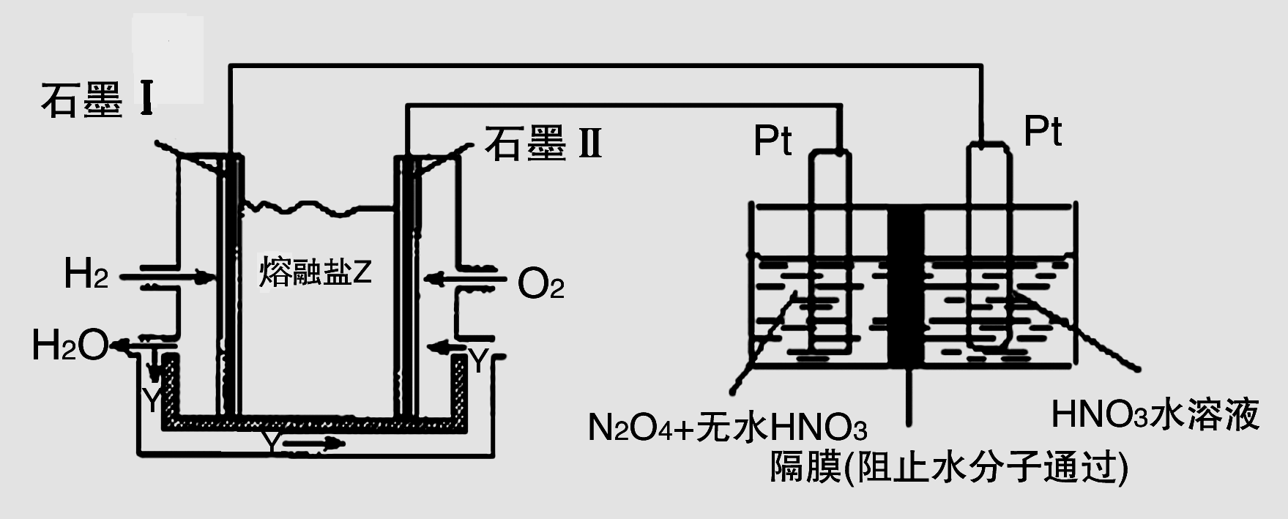

28．（14分）实验室采用MgCl₂、AlCl₃的混合溶液与过量氨水反应制备MgAl₂O₄，主要流程如下：$来&源：ziyuanku.com
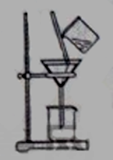
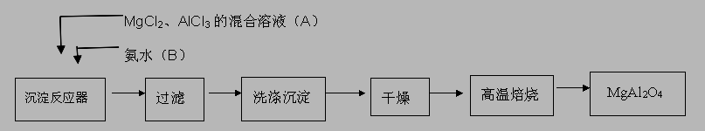
（1）为使Mg²⁺、Al³⁺同时生成沉淀，应先向沉淀反应器中加入________（填“A”或“B”），再滴加另一反应物。
（2）如右图所示，过滤操作中的一处错误是 ____________________________。
（3）判断流程中沉淀是否洗净所采取的方法是 __________________________。
（4）高温焙烧时，用于盛放固体的仪器名称是____ ____。
无水AlCl₃（183°C升华）遇潮湿空气即产生大量白雾，
实验室可用下列装置制备：
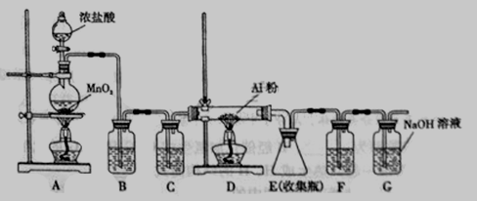
（5） 装置 B中盛放饱和NaCl溶液，该装置的主要作用是__________。F中试剂的作用是___________。用一件仪器装填适当试剂后也可起到F和G的作用，所装填的试剂为____________________。

35．【化学-选修3：物质结构与性质】（15分）
太阳能电池的发展已经进入了第三代。第三代就是铜铟镓硒CIGS等化合物薄膜太阳能电池以及薄膜硅系太阳能电池。完成下列填空：
（1）亚铜离子(Cu＋)基态时的电子排布式为 ；
（2）硒为第四周期元素，相邻的元素有砷和溴，则这3种元素的第一电离能I₁从大到小顺序为（用元素符号表示） ；用原子结构观点加以解释 。
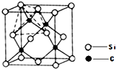
（3）与镓元素处于同一主族的硼元素具有缺电子性(价电子数少于价层轨道数)，其化合物可与具 有孤对电子的分子或离子生成加合物，如BF₃能与NH₃反应生成BF₃•NH₃ 。BF₃•NH₃中B原子的杂化轨道类型为 ，N原子的杂化轨道类型为 ，B与 N之间形成 键。
（4）单晶硅的结构与金刚石结构相似，若将金刚石晶体中一半的C原子换成Si原子且同种原子不成键，则得如图所示的金刚砂（SiC）结构；金刚砂晶体属于 （填晶体类型）在SiC结构中，每个C原子周围最近的C原子数目为 。
36．【化学―选修5：有机化学基础】（15分）
某有机物A（C4H6O5）广泛存在于许多水果内，尤以苹果、葡萄、西瓜、山楂内为多，是一种常用的食品添加剂．该化合物具有如下性质：
①在25℃时，A的电离平衡常数K1=3.9×10-4，K2=5.5×10-6
②A+RCOOH（或ROH）有香味的产物
③1mol A慢慢产生1.5mol气体
④核磁共振氢谱表明A分子中有5种不同化学环境的氢原子，与A相关的反应框图如下：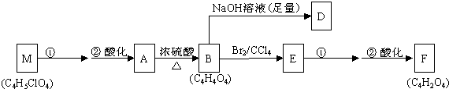
（1）根据化合物A的性质，对A的结构可作出的判断是 ______ ．
（a）肯定有碳碳双键 （b）有两个羧基 （c）肯定有羟基 （d）有-COOR官能团
（2）写出A、D、F、M的结构简式：A： ___ ___ ；D： ______ ；F： ______ ；M： ______ ．
（3）写出A→B、B→E的反应类型：A→B ____ __ ； B→E _ _____ ．
（4）写出M→A的第①步反应的反应条件： ____ __ ；
写出E→F的第①步反应的反应方程式： __ ____ ．
（5）在催化剂作用下，B与乙二醇可发生缩聚反应，生成的高分子化合物用于制造玻璃钢．写出该反应的化学方程式： ___ ___ ．
（6）写出一种与A具有相同官能团的A的同分异构体的结构简式 __ ____ ．
2017届漳州八所中学高三年第三次质量检测
理科综合能力测试
化学参考答案
7. C 8．D 9．A 10．A 11．B 12．B 13．D
26.(14分)（1）Al(OH)₃＋OH⁻＝AlO₂⁻＋2H₂O（2分）
（2）H⁺＋AlO₂⁻＋H₂OAl(OH)₃Al³⁺＋3OH⁻（2分）
（3）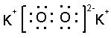 （2分）
（4）＞（2分），S²⁻＋H₂OHS⁻＋OH⁻ HS⁻⁻＋H₂OH₂S＋OH⁻（2分）
（5）SO₃(s)＋H₂O(l)＝H₂SO₄(aq) △H＝—5Q kJ·mol⁻¹（2分）
（6）H—O—O— H （2分）
27.(15分)
（1）① c （1分） ② n／3(或1mol) （2分）；K＝25／12或2.08 （2分）
③ 低于 （1分）

（2）①.大于（1分） ②. 2.96×10⁻³mol•L⁻¹•s⁻¹ （2分） ③. 50%（2分）
（3）O₂＋4e－＋2CO₂ ＝ 2 CO₃^{2－}（2分）
阳极：N₂O₄＋2HNO₃ — e－ ＝ 2N₂O₅ + 2H＋ （2分）
28.(14分)（1）B （2分）
（2）漏斗下端尖嘴未紧贴烧杯内壁（2分）
（3）AgNO₃溶液(或硝酸酸化的AgNO₃溶液) （2分） 坩埚（2分）
（4）除去HCl（2分）；吸收水蒸气（2分）；碱石灰(或NaOH与CaO混合物) （2分）
35．(15分) (1)[Ar]3d¹⁰ （2分）
(2)I₁(Br）> I₁(As）> I₁(Se）（2分） (解答注意p轨道半满，三个元素顺序均需解释）元素的第一电离能从左到右依次增大，而As原子最外层电子排布为4S²4P³，P电子排布处于半充满状态，半充满状态更稳定，所以As元素的第一电离能比Se大。（2分）
（3）SP³ （2分）,SP³（2分） 配位（2分）
（4） 原子晶体 （1分） 12（2分）
36. (15分)
1.（b）（c）；HOOCCH（OH）CH₂COOH；NaOOCCH=CHCOONa；HOOCC≡CCOOH；HOOCCH（Cl）CH₂COOH；消去反应；加成反应；氢氧化钠水溶液、加热；HOOCCH（Br）CH（Br）COOH+4NaOHNaOOCC≡CCOONa+2NaBr+4H₂O；n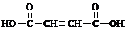+nHOCH₂CH₂OH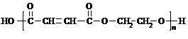+（2n-1）H₂O；